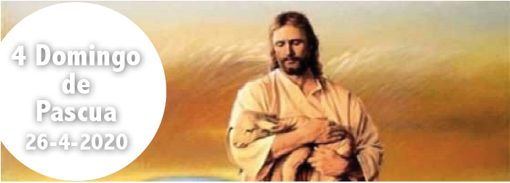

- Hch 2, 14. 22-33. No era posible que la muerte lo retuviera bajo su dominio.
- Sal 15. R. Señor, me enseñarás el sendero de la vida.
- 1 Pe 1, 17-21. Fuisteis liberados con una sangre preciosa, como la de un cordero sin mancha, Cristo.
- Lc 24, 13-35. Lo reconocieron al partir el pan.

El domingo, el primer día de la semana, es el día de nuestro encuentro con Cristo resucitado en la Eucaristía como aquellos dos discípulos de Emaús; pero no hubieran podido reconocerle en la “fracción del pan” si antes no le hubieran acogido como compañero de camino y no hubieran escuchado su Palabra (Ev.). Así, en la Misa nos acogemos mutuamente, escuchamos la Palabra de Dios y participamos en la comunión eucarística. Acogiendo a Cristo, con cuya Sangre hemos sido redimidos (2 lect.), él nos enseña el sendero de la vida y nos llena de gozo. Y no nos entregará a una muerte eterna sino que resucitaremos con él y nos saciará de alegría perpetua (1 lect. y salmo resp.).

Corresponsabilidad, signo de Comunión

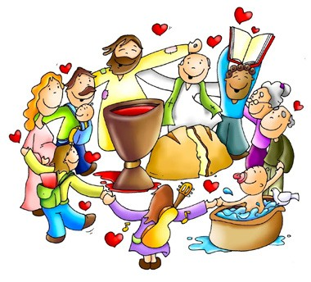¿Cómo podemos colaborar?
Sintiéndonos todos invitados para vi- vir en comunión y ser corresponsables para anunciar el Evangelio y a ayudar- nos mutuamente.

ESCUCHA AL PASTOR Jn 10,1-10

+ Lectura del santo Evangelio según san Juan. EN aquel tiempo, dijo Jesús:
«En verdad, en verdad os digo: el que no entra por la puerta en el aprisco
de las ovejas, sino que salta por otra parte, ese es ladrón y bandido; pero el que entra por la puerta es pastor de las ovejas. A este le abre el guarda y las ovejas atienden a su voz, y él va llamando por el nombre a sus ovejas y las saca fuera. Cuando ha sacado todas las suyas camina delante de ellas, y las ovejas lo siguen, porque conocen su voz; a un extraño no lo seguirán, sino que huirán de él, porque no conocen la voz de los extraños».
Jesús les puso esta comparación, pero ellos no entendieron de qué les hablaba. Por eso añadió Jesús:
«En verdad, en verdad os digo: yo soy la puerta de las ovejas. Todos los que han venido antes de mí son ladrones y bandidos; pero las ovejas no los escucharon.
Yo soy la puerta: quien entre por mí se salvará y podrá entrar y salir, y encontrará pastos.
El ladrón no entra sino para robar y matar y hacer estragos; yo he venido para que tengan vida y la tengan abundante».
Palabra del Señor. Gloria a ti, Señor Jesús

Para ayudarnos a entender este pasaje más claramente, también necesitamos leer los siguientes versículos en Juan 10, 11-18. En los versículos 1-5, Jesús cuenta la parábola del pastor. Explica el significado en los versículos 7-16.
Jesús usa dos declaraciones 'yo soy' con dos metáforas para describirse a sí mismo. En el versículo 7 se describe a sí mismo como "la puerta" y en el versículo 11 se refiere a sí mismo como el "buen pastor".
La gente que escucha a Jesús habría estado familiarizada con la idea de Dios como el pastor y el pueblo judío como sus ovejas. Entonces, al identificarse como el buen pastor, Jesús se identifica directamente con Dios y su papel en la protección y el cuidado de sus ovejas.
Jesús agrega que el pastor conoce a cada una de sus ovejas por su nombre y las guía. Las ovejas reconocen su voz, así que lo siguen fuera del redil, presumiblemente a pastos donde pueden ser alimentados. En los versículos 11-16, Jesús alude al hecho

de que algún día dará su vida por el bien de su rebaño. También se refiere a 'otras ovejas', posiblemente conversos gentiles, que se agregarán para formar un grupo.
Además de ser el buen pastor, Jesús también se describe a sí mismo como la puerta para las ovejas. La puerta es el único camino legítimo hacia el redil. Es solo a través de Jesús que podemos ser parte del grupo de Dios. Esto se resume en Juan 14,6, 'Yo soy el camino, la verdad y la vida; nadie va al Padre sino por mí. (Veremos este pasaje el próximo domingo).
Jesús también compara su misión con la de los falsos profetas y 'mesías'. El último roba, mata y destruye. Por contraste glorioso, Jesús trae vida: "vida en toda su plenitud" (versículo 10).

¿Por qué crees que Jesús usó estas dos metáforas para describirse a sí mismo? ¿Qué te dice cada metáfora sobre él?
¿Qué has aprendido sobre Jesús y tu relación con él hoy?
¿Ves a Jesús como tu pastor? ¿Cuándo lo experimentas guiándote? ¿Qué alimento y agua espiritual te proporciona?
¿Necesita hacer algún cambio para poder escuchar la voz de su pastor más claramente en el futuro?

El Salmo 23: El Señor es mi pastor, nada me falta, es probablemente el más conocido de todos los Salmos. Léalo versículo por versículo y úselo como una oración personal a Dios.

Reflexione sobre este versículo de 1 Pedro 2,25,
«Pues andabais errantes como ovejas, pero ahora os habéis convertido
al pastor y guardián de vuestras almas».

Queridos hermanos: particularmente en esta Jorna- da, como también en la acción pastoral ordinaria de nuestras comunidades, deseo que la Iglesia recorra este camino al servicio de las vocaciones abriendo brechas en el corazón de los fieles, para que cada uno pueda descubrir con gratitud la llamada de Dios en su vida, encontrar la valentía de decirle “sí”, vencer la fatiga con la fe en Cristo y, finalmente, ofrecer la propia vida como un cántico de alabanza a Dios, a los hermanos y al mundo entero. Que la Virgen Ma- ría nos acompañe e interceda por nosotros.
Francisco

¡Que ninguna vocación sacerdotal se pierda por falta de dinero!

AGENDA
Lunes 4 | Martes 5 | Miércoles 6 | Jueves 7
Lunes de la IV Sema- na de Pascua | Martes de la IV Sema- na de Pascua | Martes de la IV Sema- na de Pascua | Jueves de la IV Sema- na de Pascua
Viernes 8 | Sábado 9 | Domingo 10
Viernes de la IV Sema- na de Pascua | Sábado de la IV Sema- na de Pascua | Domingo V de Pascua

